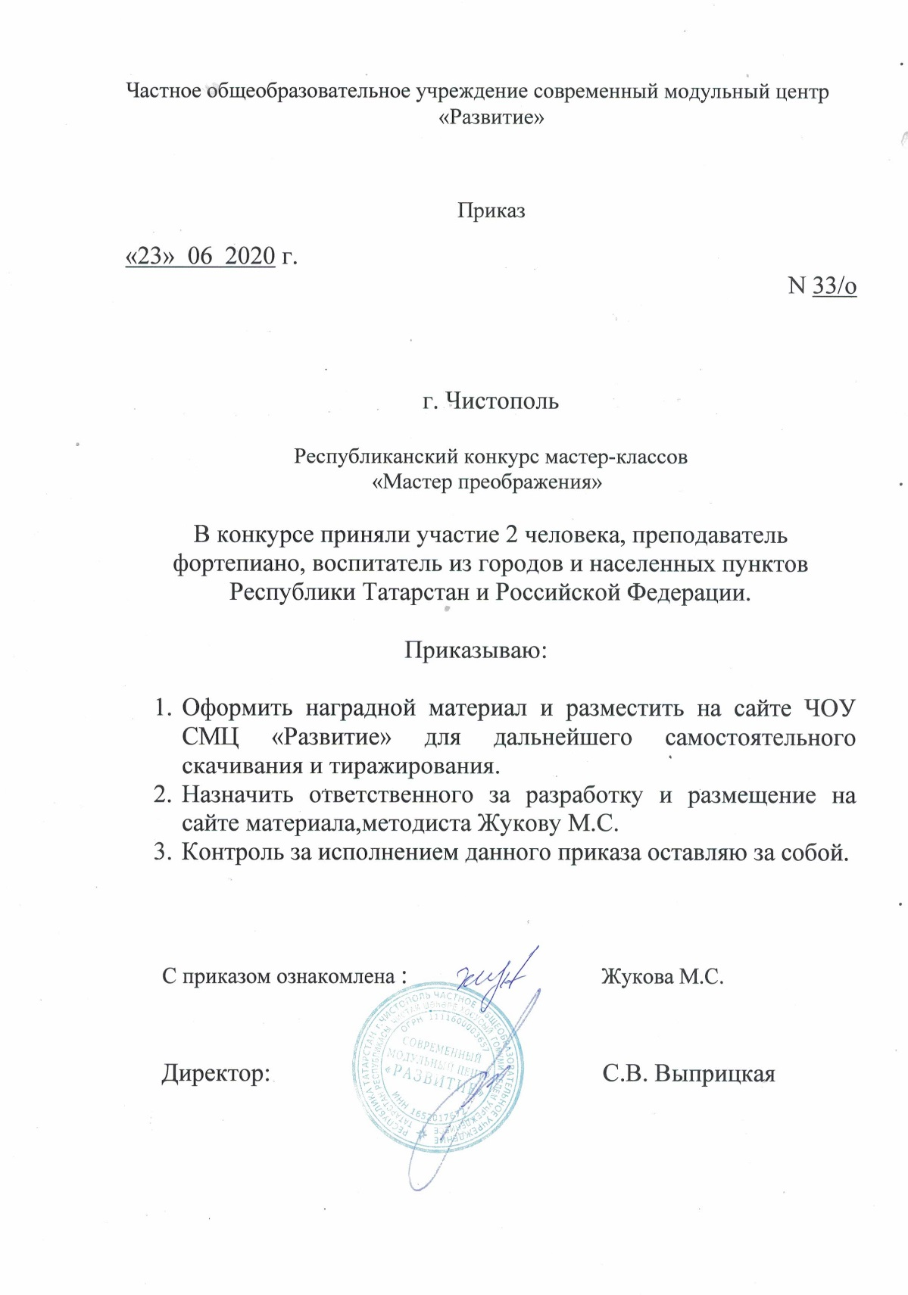

ПРОТОКОЛ
Республиканском конкурсе мастер-классов
«Мастер преображения»
№ |  | ФИО участника | Должность | Название работы | Образовательное учреждение, Город | МЕСТО
Номинация «Дополнительное образование»
1 | Яшина Надежда Юрьевна |  | Преподаватель по фортепиано | «Последовательный разбор произведения в классе фортепиано» | Муниципальное бюджетное учреждение дополнительного образования Детская музыкальная школа №20 Приволжского района г. Казани | 2 МЕСТО
2 | Бадикова Лейля Радиковна |  | воспитатель | «Декорирование банки разноцветной солью» | МАДОУ «Детский сад комбинированного вида №9 «Алан», Набережные Челны | 1 МЕСТО

